**Departamento de Ciencias de la Computación**

**Carrera de Ingeniería en Tecnologías de la Información**

**Desarrollo de Perfil del Caso de Estudio**

**Trabajo del Primer Parcial**

**Presentado por:** Idrobo Cristian, Moyano Mathius, Revelo Andrés, Romero Erick, Simbaña Génesis **(Grupo 5)**

**Director:** Ing. Jenny Ruiz

Quito

15 de junio de 2022

**Índice**

PERFIL DE PROYECTO

1. Introducción….

2. Planteamiento del trabajo….

2.1 Formulación del problema….

2.2 Justificación….

3. Sistema de Objetivos….

3.1. Objetivo General…….

3.2. Objetivos Específicos (03)

4. Alcance….

5.1 Metodología (Marco de trabajo 5W+2H) ….

6. Ideas a Defender ….

7. Resultados Esperados

8. Viabilidad (Ej.)  …..

8.1 Humana….

8.1.1 Tutor Empresarial ….

8.1.2 Tutor Académico….

8.1.3 Estudiantes….

8.2 Tecnológica….

8.2.1 Hardware….

8.2.2 Software….

9. Cronograma:  ….

10. Bibliografía….

1. **Introducción**

Debido a la pandemia en muchos hogares de bajos recursos ha existido la necesidad de adquirir equipos tecnológicos por motivo de que tanto las clases y el trabajo se han transformado a modalidad virtual y aquí la necesidad de cubrir esa falta de recursos tecnológicos; es por eso que se requiere brindar el desarrollo de un programa en el cual se vayan registrando los usuarios que necesitan los equipos, se irá registrando sus datos personales y por medio de ello se registrarán los días que el usuario va a adquirir el equipo.

1. **Planteamiento del trabajo**

**2.1 Formulación del problema**

El problema planteado en el caso de estudio, se basa en la necesidad de adquirir recursos tecnológicos por parte de personas con escasos recursos y la solución frente a esta dificultad se implementará mediante un programa de compra- venta de aparatos tecnológicos. Este proceso se desarrollará mediante la implementación del diseño de un sistema para que el usuario pueda detallar sus datos, así como sus necesidades tecnológicas y se controlará con servicio técnico totalmente capacitado.

**2.2 Justificación**

Es un tema de interés para otros investigadores dado que las tecnologías hoy por hoy es una base fundamental en la sociedad ya que se cataliza en los procesos educativos y laborales, esto refleja el uso de aparatos electrónicos como una necesidad ante la digitalización. Existen cada vez más personas que no se pueden permitir la compra de un aparato electrónico y esto es un limitante para que exista más porcentaje de personas que puedan recibir clases o asistan a un trabajo de manera telemática.

1. **Sistema de Objetivos**

**3.1. Objetivo General**

Implementar un programa que permita la compra-venta de aparatos tecnológicos en personas de escasos recursos mediante la utilización de la metodología scrum para la elaboración de un sistema que abarque los diferentes campos de interrogantes, de esta manera se podrá satisfacer las diferentes necesidades que requiera el usuario.

**3.2. Objetivos Específicos**

**1.** Implementar un aplicativo que solvente las necesidades tecnológicas de los usuarios con un registro minucioso de la compra-venta.

**2.** Elaborar los requisitos funcionales y no funcionales a través del marco de trabajo de historias de usuario.

**3.** Realizar plan de pruebas, casos de prueba y reporte de errores.

**4.Alcance**

Está enfocado para personas de bajos recursos con un déficit de obtención de aparatos tecnológicos. Para ello se implementa un programa de compra-venta. Se requerirá información del usuario además de una garantía previo a la compra-venta de tecnología. de igual manera solicitará datos a profesionales para brindar un servicio de soporte técnico.

**5.Marco Teórico**

**VISUAL STUDIO**

Un entorno de desarrollo integrado (IDE) es un programa con numerosas características que respalda muchos aspectos del desarrollo de software. El IDE de Visual Studio es un panel de inicio creativo que se puede usar para editar, depurar y compilar código y, después, publicar una aplicación. Aparte del editor y el depurador estándar que proporcionan la mayoría de IDE, Visual Studio incluye compiladores, herramientas de finalización de código, diseñadores gráficos y muchas más características para facilitar el proceso de desarrollo de software. (Microsoft,2022)

**Netbeans**

Netbeans es un entorno de desarrollo gratuito y de código abierto que en el momento de escribir este artículo está en su versión 7.4. Permite el uso de un amplio rango de tecnologías de desarrollo tanto para escritorio, como aplicaciones Web, o para dispositivos móviles. (Jiménez, 2014)

**Visual Studio Code**

Visual Studio Code es un editor de código fuente que permite trabajar con diversos lenguajes de programación, admite gestionar tus propios atajos de teclado y refactorizar el código. Es gratuito, de código abierto y nos proporciona una utilidad para descargar y gestionar extensiones con las que podemos personalizar y potenciar esta herramienta. (AITANA SOLUCIONES ERP Y CRM, 2018)

Visual Studio Code ofrece igualmente integración con GitHub, lo cual ayuda a los desarrolladores a compartir código fuente con miembros del equipo, al igual que clonar el repositorio y administrar las solicitudes de extracción. Las operaciones de refactorización, método de extracción y variable de extracción permiten a los usuarios mejorar la base del código reestructurando sin modificar el comportamiento del tiempo de ejecución.

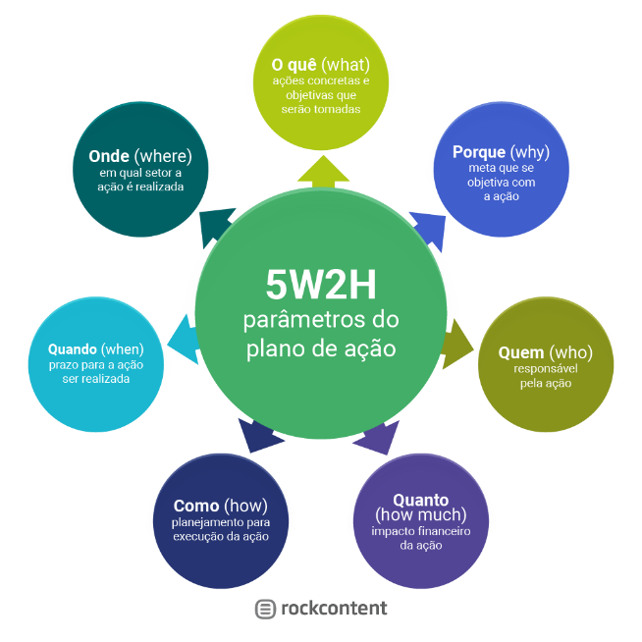**5.1 Metodología (Marco de trabajo 5W+2H)**

5W2H es una de las metodologías de gestión empresarial más utilizadas. Puede aplicarse en muchos momentos, empresas y proyectos, ayuda a responder una serie de preguntas decisivas para hacer que las acciones de un negocio sean más estratégicas y precisas. (Guess Actor,2019)

https://rockcontent.com/es/blog/metodologia-5w2h/

Esta metodología tiene varias ventajas al momento de usarla:

* Amplia comprensión del problema a resolver.
* Mayor claridad sobre la participación de cada persona para resolverlo.
* Puede responder cualquier pregunta que surja durante la ejecución.
* Optimización de procesos internos mucho más efectiva y consistente.
* Ahorro de tiempo y mayor productividad.

https://blog-es.checklistfacil.com/aplicacion-5w2h-en-la-industria-entienda-los-beneficios-de-esta-herramienta/

A continuación, se describe lo que representa cada pregunta del marco de trabajo, las cuales se generan a partir del problema que se plantee:

**5W**

**What-Que:** Un sistema de compra-venta.

**When-Cuando:** El desarrollo del proyecto se llevará a cabo desde el 20/05/2022 hasta 26/08/2022.

**Why-Por qué:** El proceso se realiza para optimizar y verificar la compra-venta de aparatos tecnológicos para personas de bajos recursos.

**Where-Donde:** El desarrollo del sistema se realizará en conjunto con los integrantes del grupo mediante reuniones virtuales vía Zoom.

**Who-Quien:** El proyecto será realizado por los 5 integrantes del grupo: Idrobo Cristian, Moyano Mathius, Revelo Andrés, Romero Erick, Simbaña Génesis.

-

**2H**

**How-Como:** Este proceso se llevará a cabo con la realización de un perfil de proyecto como parte teórica y como parte práctica la creación del software.

**How much-Cuanto:** El proyecto que se va a realizar no tiene costo, disponemos de material hardware y software gratuito.

**6.Ideas a Defender**

Con la implementación del aplicativo se mejorará y optimizará la solicitud de compra-venta de productos tecnológicos ya que no se cuenta con un sistema que nos permita saber cuáles son los requerimientos que se necesita en los equipos y por ende no podemos proporcionar un producto ideal al usuario que lo necesite.

El desarrollo del proyecto se basa en el conocimiento aprendido en la materia de metodología de desarrollo de software la cual nos ayudará a identificar los requisitos funcionales y no funcionales para que el producto cumpla con todas las necesidades del usuario.

Para el desarrollo del producto se aplican varios conceptos aprendidos en diferentes materias como programación orientada a objetos y fundamentos de programación de esa forma vamos a poder realizar el proyecto de forma adecuada.

**7.Resultados Esperados**

Los resultados que nosotros esperamos obtener mediante este proyecto es que tanto las personas de bajos recursos y nosotros como colaboradores del mismo nos beneficiamos mutuamente, ya que al realizar este proyecto podemos colaborar a que las personas se inserten en un mundo que poco a poco va se va globalizando tecnológicamente y ellos al quedar rezagados por falta de recursos no pueden conectarse a actividades diarias y fundamentales, como lo son las clases o el teletrabajo, por otro lado a nosotros también esto nos sirve como una experiencia extraordinaria ya que vamos a implementar diferentes metodologías y recursos los cuales nos van a servir para capacitarse de mejor manera en nuestro ámbito profesional.

En otro ámbito también esperamos que nuestro proyecto y los servicios que vamos a prestar sean acogidos de manera satisfactoria y masivamente por parte de la comunidad a quién vamos a llegar para a partir de esto sacar conclusiones positivas y que esto sea un puntapié inicial hacia más proyectos fructíferos en beneficio de la comunidad y de los que necesitan.

**8.Viabilidad (Ej.)**

|  |  |  |  |
| --- | --- | --- | --- |
| **Cantidad** | **Descripción** | **Valor Unitario (USD)** | **Valor Total**  **(USD)** |
| **5**    **5**    **1**  **1**  **1**  **1** | **Equipo**  Ordenador portátil  **Software**  Sistema Operativo Windows 10  **Entorno de desarrollo**   * NetBeans * Visual Studio | **$799.99**    **$19.99**    **0**  **0**  **0** | **$3999.95**    **$99.95**    **0**  **0**  **0** |

Tabla 2. Descripción presupuesto

**8.1 Humana**

**8.1.1 Tutor Empresarial**

* Ing. Jenny Ruiz

**8.1.2 Tutor Académico**

* Ing. Jenny Ruiz

**8.1.3 Estudiantes**

**Líder:** Mathius Moyano

**Equipo:** Cristian Idrobo

**Equipo:** Andrés Revelo

**Equipo:** Erick Romero

**Equipo:** Génesis Simbaña

**8.2** **Tecnológica**

**8.2.1 Hardware**

Será necesario disponer de equipos o dispositivos móviles en perfecto estado con las siguientes características

* Ordenador.
* Adaptadores de red.
* Repetidor Wifi D-link Dep-1610 Ac 1200 Mbps 2.4g y 5 GHz.
* Hotspot Wifi de 4ipnet.
* Procesador 2 GHz o superior.
* Memoria mínima de 500 Mb

**8.2.2 Software**

Para el perfecto funcionamiento del sistema, son necesarios los siguientes requisitos.

* Sistema operativo: Windows 10.
* NetBeans
* Visual Studio

**Link exposition**

https://drive.google.com/file/d/1_Cat9MyeLb70b_HPxJ5JT5xHRwKbZfEM/view?usp=sharing

**Link reunions**

https://drive.google.com/drive/folders/0AHoIlkQ_n_87Uk9PVA

**9.Referencias**

Jiménez, J. (2014, January 9). Tecnología: NetBeans. <https://www.genbeta.com/desarrollo/netbeans-1>

Microsoft. (2022). *Access SQL: conceptos básicos, vocabulario y sintaxis*. <https://support.microsoft.com/es-es/office/access-sql-conceptos-b%C3%A1sicos-vocabulario-y-sintaxis-444d0303-cde1-424e-9a74-e8dc3e460671#:~:text=SQL%20es%20un%20lenguaje%20de%20computaci%C3%B3n%20para%20trabajar%20con%20conjuntos,SQL%20para%20trabajar%20con%20datos>

Novalys. (2022). *Versión de Prueba de PowerDesigner*. <https://www.powerdesigner.biz/ES/powerdesigner/probar-powerdesigner-source_adw847a.html?gclid=Cj0KCQjw-daUBhCIARIsALbkjSZbDa2ai7czCXxdeKjmFBekVatMesPUW39u8Gcz-ZefSdWPhFSeNNcaArU9EALw_wcB>

AITANA SOLUCIONES ERP Y CRM. (2018, October 18). *Visual Studio Code: Funcionalidades y extensiones*. <https://blog.aitana.es/2018/10/16/visual-studio-code/>